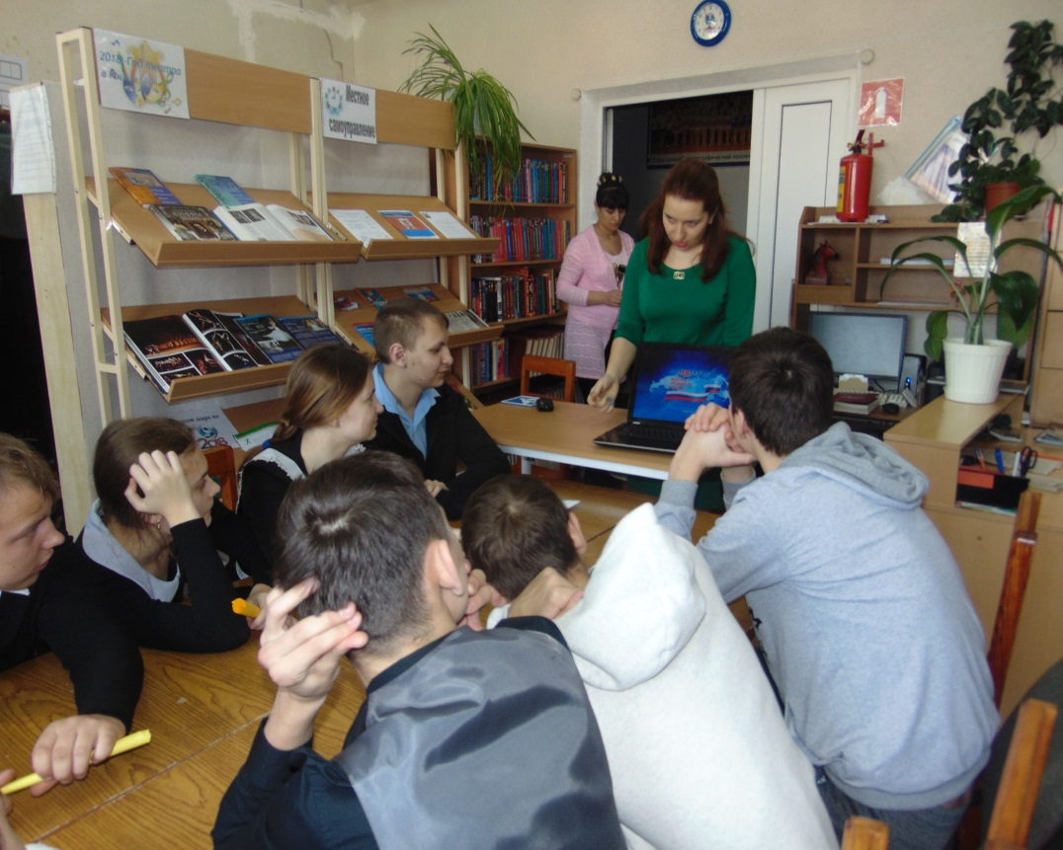В этом году перед гражданами нашей страны предстоит решающий выбор, 18 марта 2018 года мы будем выбирать президента Российской Федерации. Работа по повышению гражданской активности и правовому просвещению населения для библиотек является традиционной, но в период выборов она становится особенно насыщенной и интенсивной. Наша задача, рассказать молодым избирателям о том, что их голос очень важен для страны. Ведущий библиотекарь центральной сельской библиотеки Кавказского сельского поселения Колбасина Надежда Викторовна 8 февраля 2017 года провела с учащимися СОШ №12 час правовой культуры «Найди время выбрать будущее». В ходе беседы ребята узнали об этапах избирательного процесса, законодательстве, особенностях его применения, а также о кандидатах, избирательных объединениях, о предвыборных мероприятиях и т.п. Библиотекарь довела до всех информацию об уровне выборов, т.е. кого мы избираем, о дате, месте и времени проведения голосования, составе территориальной и участковой избирательных комиссиях, о границах избирательных участков, о кандидатах, партиях. Закрепили знания экс – викториной «Выборы в вопросах и ответах». В конце мероприятия ребята получили информационный лист «Россию строить молодым», в котором даны рекомендации по формированию правовой культуры молодых и будущих избирателей.

